**BÁO CÁO THỰC HÀNH BÀI TẬP SỐ 3**

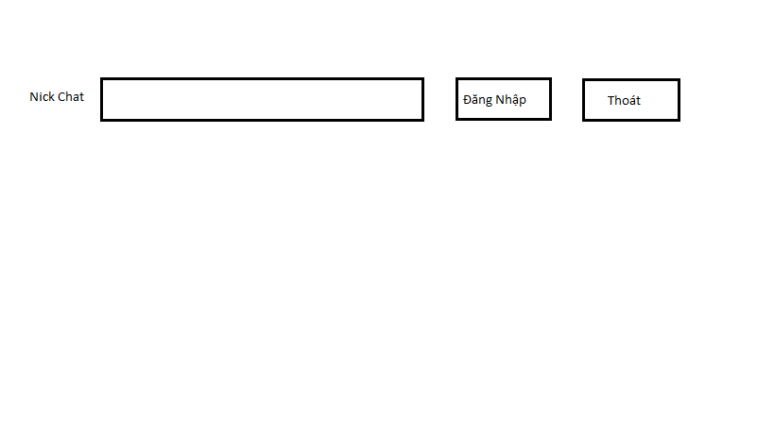

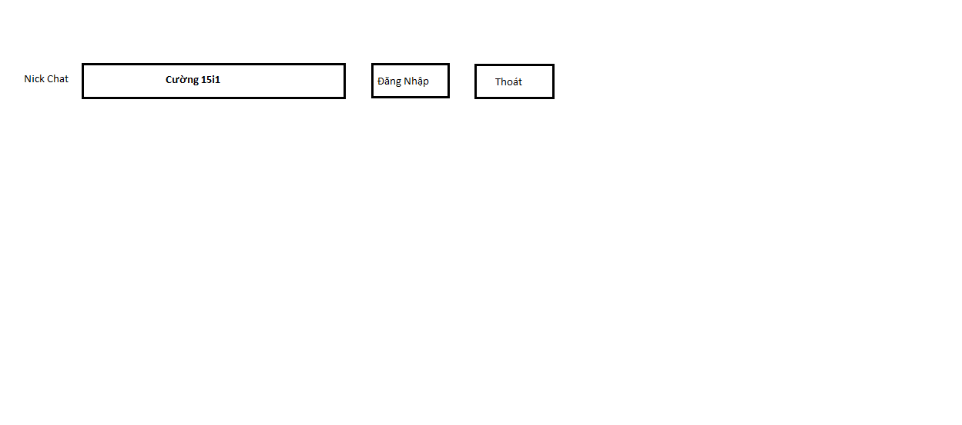

Hình 1 Chức năng: Lập tên để đăng nhập vào chat hoặc thoát.

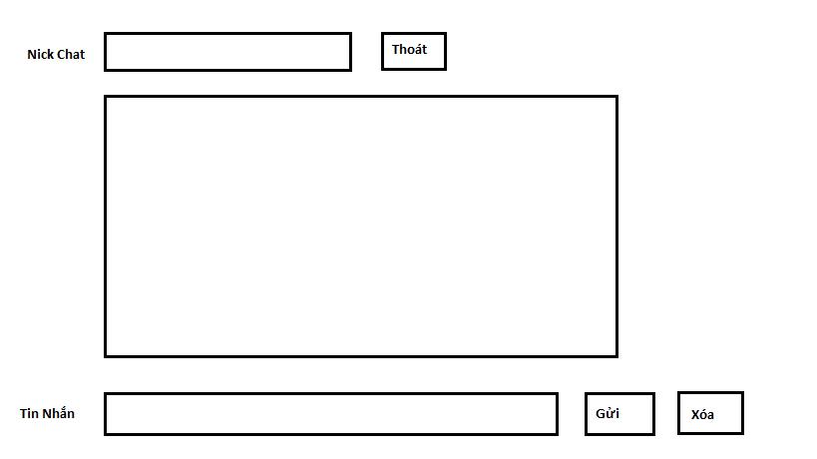

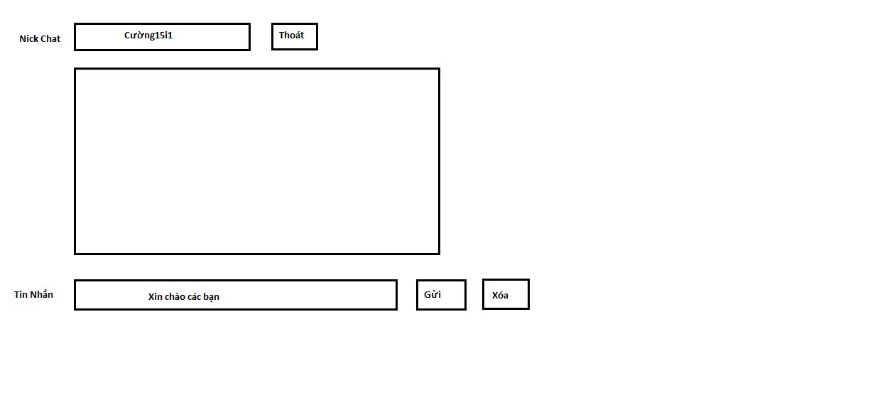

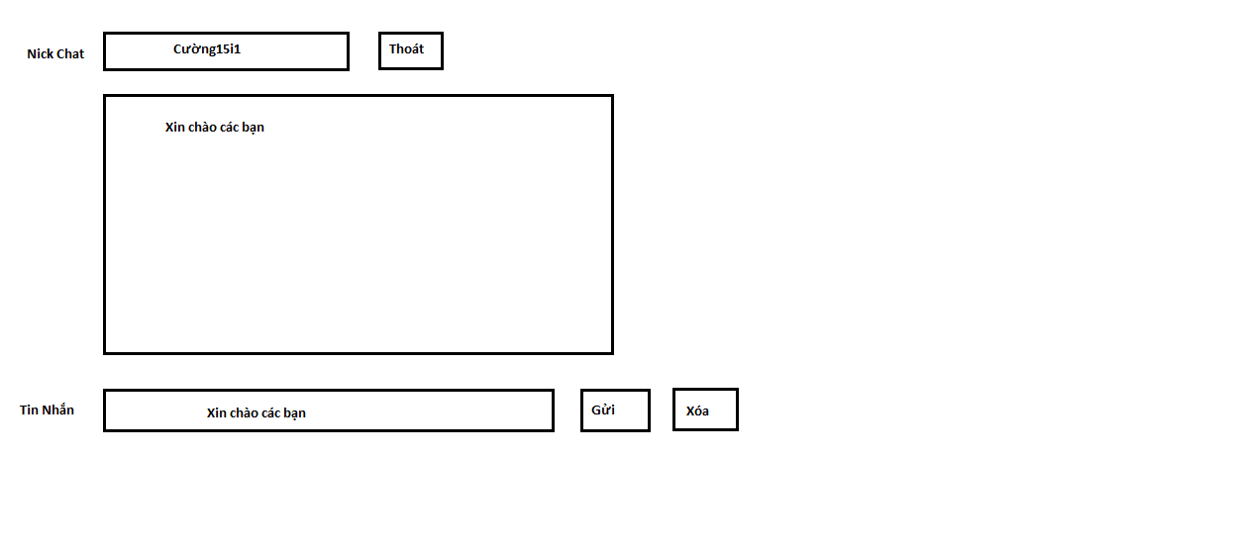

Hình 2. Nhập nội dung tin nhắn và nhắn gửi hoặc xóa

Huỳnh Tấn Thịnh 15I1 [15i1huynhtanthinh@gmail.com](mailto:15i1huynhtanthinh@gmail.com)

Nguyễn Thanh Sang 15I1 [15i1thanhsang@gmail.com](mailto:15i1thanhsang@gmail.com)

Lê Thị Kim Chi 15I1 [15i1lethikimchi@gmail.com](mailto:15i1lethikimchi@gmail.com)

Nguyễn Thế Trường 14I3 [hoathuytinh222@gmail.com](mailto:hoathuytinh222@gmail.com)